МУЗЕЙНАЯ ЭКСПОЗИЦИЯ
УМВД РОССИИ ПО ТВЕРСКОЙ ОБЛАСТИ

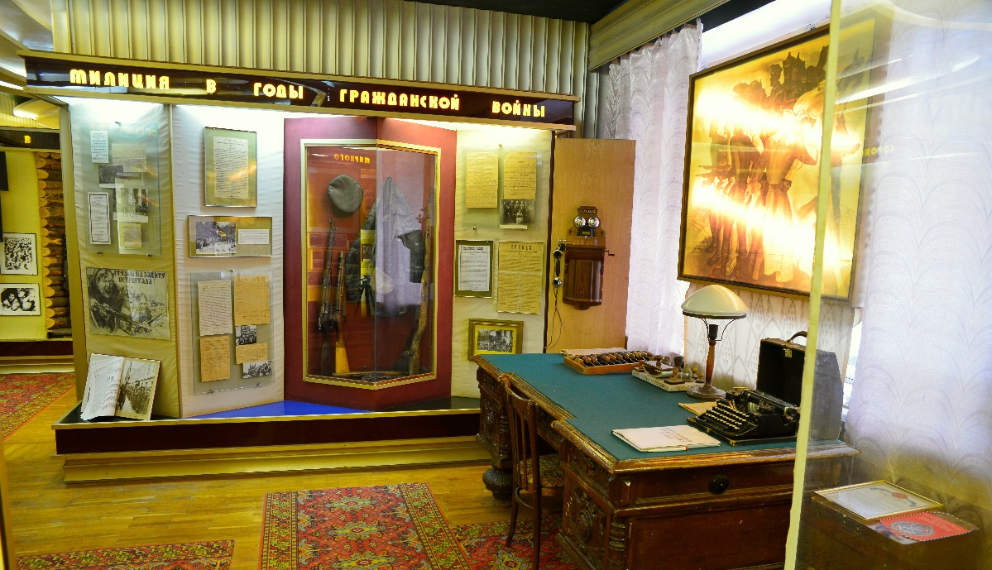

Приглашает на БЕСПЛАТНУЮ экскурсию в составе групп учащихся средних школ (1 – 11 классы), лицеев и колледжей, студентов средних и высших учебных заведений.

В музее вы сможете ознакомиться с историей создания и развития полиции России, Тверского региона. Вам будет представлены периоды: Российской империи, революции 1917 года, сложные годы гражданской войны и 30-х годов, вклад сотрудников органов внутренних дел в период Великой Отечественной войны.
Вы сможете получить представление о работе органов и подразделений внутренних дел. Увидеть уникальные экспонаты: различное заводское и самодельное оружие, форму сотрудников ОВД разных времен, специальную технику органов и подразделений ОВД, а также большое количество фотографий и документов от периода императора Павла I до наших дней.
Имеется возможность демонстрации видеоматериалов.
Работа музея: с 10.00 до 17.00 час.
Суббота, воскресение – выходной.
Адрес: г. Тверь, ул. Хрустальная, д. 39
Контактный телефон: +7-906-655-21-47
Потапчик Владимир Владимирович

